Référence: E2948-037-2026
Ixelles, le 19 mai 2026
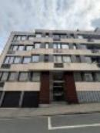

Monsieur Chris Devos,

Concerne : Estimation de votre bien immobilier :
Flat + cave + epmlacement parking
sis Rue Fritz Toussaint, 18 à 1050 Ixelles
notre visite de ce mercredi 13 mai 2026.

Suite à notre étude personnelle du marché et des biens immobiliers similaires vendus dans le quartier par nos soins et également par certains de nos confrères ainsi qu'une demande des points de comparaison auprès des notaires de l'arrondissement, voici l’estimation :

Valeur de votre bien actuellement sur le marché immobilier :

La valeur de votre bien immobilier dans son état, sur le marché actuel, se situe entre 115.000€ et 125.000€ :

En cas de mise en vente, il serait souhaitable de l’annoncer au prix de vente de 125.000,00 euros.

Nous espérons, par la présente, avoir répondu à votre attente et n'hésitez pas à nous contacter pour tout renseignement complémentaire souhaité.

Dans l'espoir d'une future collaboration, nous vous prions de croire, Monsieur Chris Devos, à l'assurance de nos sentiments les meilleurs.

Sébastien LEJEUNE
Gsm : 0497/48.19.22
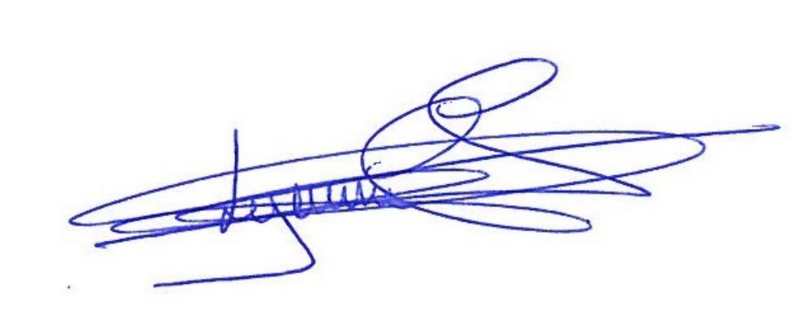

Le n°1 des agences immobilières dans le monde®

